**ASP Final Project**

黃柏維 機械碩一 R10522815

**Methods：**

在課堂中有學到以下幾種beamformers

* The beamformer with uniform weights

選擇權重

$$w=\frac{1}{N}{[1 1 1 1……1]}^{T}$$

使得輸出

$$y\left(t\right)=w^{H}x\left(t\right)=\left(Ae^{j2πft}\right)+\left(\frac{1}{N}1^{H}n(t)\right)$$

如此一來可以把雜訊平均，盡量的消除雜訊。

* The beamformer with array steering

選擇權重

$$w=\frac{1}{N}a\left(θ_{s}\right)=\frac{1}{N}[1 e^{j(π sinθ_{s})} e^{2j(π sinθ_{s})} e^{3j(π sinθ_{s})}… e^{(N-1)j(π sinθ_{s})}]$$

這可以使得最大的 ${ B}_{θ}\left(θ\right) 會落在{ θ}_{s}$ 上，較能準確抓出source的訊號。

* The MVDR beamformer

由於輸出 $y\left(t\right)$ 可以寫成

$$w^{H}x\left(t\right)=w^{H}\left(a\left(θ_{s}\right)s_{1}\left(t\right)+n(t)\right)=\left(w^{H}a\left(θ_{s}\right)\right)s_{1}\left(t\right)+\left(w^{H}n\left(t\right)\right)$$

當我們要降低noise造成的影響，我們必須盡量降低 $E\left[n\left(t\right)n^{H}\left(t\right)\right]$，但是noise的R矩陣不好計算，因此選擇改用降低 $E\left[{|y|}^{2}\right]$，並建立最佳化問題

$$w_{MVDR}=\arg{\min{E\left[{|y|}^{2}\right] }}$$

$$subject to w^{H}a\left(θ_{s}\right)=1,$$

$$y\left(t\right)=w^{H}x\left(t\right)$$

將此最佳化問題解得如下

$$w_{MVDR}=\frac{R^{-1}a\left(θ_{s}\right)}{a^{H}(θ_{s})R^{-1}a\left(θ_{s}\right)}$$

因此只要知道 ${ θ}_{s}$ 及 $R^{-1}$，即可計算beamformer的weight。

* The LCMV beamformer

在訊號的接收中除了雜訊之外可能還會有來自 ${ θ}_{i}$ 的干擾訊號，但是MVDR比較沒辦法考慮到這個狀況，因此在做MVDR的最佳化問題時，將Constraint改成

$$C^{H}w=g$$

此時

$$\left\{\begin{aligned}C=\left[\begin{matrix}a\left(θ_{s}\right) & a\left(θ_{i}\right)\end{matrix}\right] \\ g=\left[\begin{matrix}1 \\ g_{i}^{*}\end{matrix}\right]\end{aligned}\right. ,where g_{i}<1$$

將該最佳化問題解出可得

$$w_{LCMV}=R^{-1}C{(C^{H}R^{-1}C)}^{-1}g$$

2.

在角度的估測上，課堂上有提供了幾種方法

* MVDR spectrum
* Multiple Signal Classification (MUSIC)
* Estimation of Signal Parameters via Rational Invariance Techniques (ESPRIT)

$R$ 矩陣估計

不管在哪種方法中，必須先知道訊號的 $R$ 矩陣，但因為其中涉及期望值的計算，然而我們只知道訊號源的量測值，因此必須透過這些量測值去估計 $R$ 矩陣。有以下方法可以用來估計 $R$ 矩陣

$$\hat{R}=\frac{1}{K}\sum{\hat{x}(k){\hat{x}}^{H}(k)}$$

$$\hat{R}=\frac{1}{K}\sum{\hat{x}(k){\hat{x}}^{H}(k)}+δI$$

$$\hat{R}=\sum_{k=1}^{K}{λ^{K-k}\hat{x}(k){\hat{x}}^{H}(k)}+δλ^{K}I$$

我後來選擇採用第三種方法來計算估計 $R$ 矩陣，因為第一種較容易計算出singular的矩陣，此時無法計算反矩陣，因此可以再加上一個微小的對角矩陣，使得矩陣變成singular，易於計算反矩陣，第二及第三種方法都是這種類型的，但是第三種方法會另外乘上係數 $λ$，使得最近的訊號會有較大的權重，因為source的訊號源位置會隨時間變化，因此太久之前的訊號相對就沒那麼重要，所以最後決定使用第三種方法估計 $R$ 矩陣，並選擇 $λ=0.99$ 做為權重的衰減率。

DOA

有了 $R$ 矩陣，我們便可計算該時間點下的MVDR spectrum，公式如下

$${\hat{P}}_{MVDR}\left(θ\right)=\frac{1}{a^{H}(θ){\hat{R}}^{-1}a(θ)}$$

接著即可找出此MVDR spectrum的local maximum，找出第一大及第二大的峰值及對應的 $θ$ 值即可估測出 $θ_{s}$ 及 $θ_{i}$。

在實作的過程中，由於在前幾個時間點所知道的資料量還太少，因此很容易被雜訊影響，因此我在計算MVDR spectrum的時候只會取到小數點第一位，粗略估計 $θ_{s}$ 及 $θ_{i}$，到約5個sample之後，我會直接選取前一個時刻估計出的角度，並取其正負一度的範圍計算MVDR spectrum，計算該範圍內的local maximun，並取到小數點後兩位，如此一來計算時間及精度可以取得平衡。

3.

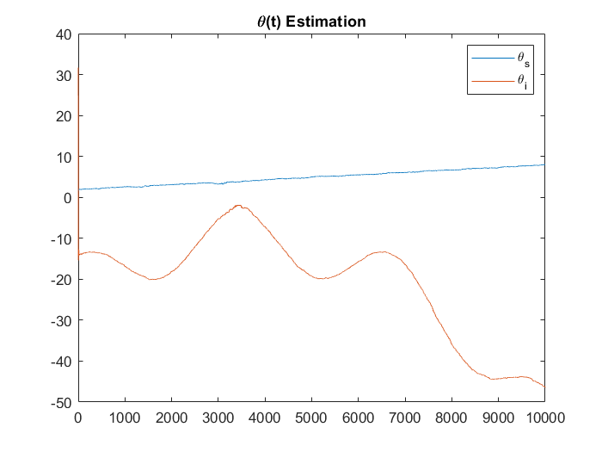

4.

在課堂中有介紹了4種方法，其中LCMV beamformer最能處理這個project中的情況，因為只有LCMV有考慮 ${ θ}_{s}$ 及 $θ_{i}$ 造成的影響，而其餘演算法僅僅只有考慮 ${ θ}_{s}$。因此我在設計beamformer時，優先參考LCMV的演算法，並依此下去做延伸。

在LCMV演算法中，beamformer的weighting為

$$w_{LCMV}=R^{-1}C{\left(C^{H}R^{-1}C\right)}^{-1}g$$

$$where \left\{\begin{aligned}C=\left[\begin{matrix}a\left(θ_{s}\right) & a\left(θ_{i}\right)\end{matrix}\right] \\ g=\left[\begin{matrix}1 \\ 0.001\end{matrix}\right]\end{aligned}\right.$$

即可計算出

$${\hat{y}(t)=w}^{H}x\left(t\right)$$

在這個基礎之下，再對輸出的 $\hat{y}\left(t\right)$ 做平滑化處理，公式如下

$$\hat{s}(t)=\frac{\hat{s}(t-1)+\hat{y}(t)}{2}, where \hat{s}(0)=0$$

這樣可以使在該時刻的輸出值可以參考前一個時間點的輸出值，使得每個時間點之間的輸出值不會有過大的差距，較能呈現連續性的波型。

5.

由於輸出是複數向量，因此我先取絕對值再畫出圖形，並把unwrapped phase畫出來

|  |  |
| --- | --- |
|  |  |
|  |  |

**Additional Discussions：**

DOA estimators

在我的DOA estimator裡面，我會先將MVDR spectrum計算出來，並取到小數點後第2位，因此會需要跑for迴圈來計算每個角度之下的值，此外也需要計算R矩陣的inverse，所以會需要較大的計算量，複雜度為n。

LCMV beamformers

在LCMV beamformer中，就僅僅只是利用課本的公式進行矩陣運算，主要計算量是在於反矩陣的計算。

My beamformer

我所設計的beamformer是基於LCMV beamformer所延伸出，將output去做smoothing，由於我做smoothing的算法是直接看上個平滑化後的資料並將其與LCMV新預測的資料取平均，因此只有Constant time的計算時間。因此計算複雜度與LCMV beamformer差不多。